一、可行性研究报告

一、可行性研究报告 1

1． 引言 2

1.1编写目的 2

1.2项目背景 2

1.3定义 2

1.4参考资料 2

2．可行性研究的前提 3

2.1要求 3

2.2目标 3

2.3条件、假定和限制 3

2.4可行性研究方法 4

2.5决定可行性的主要因素 4

3．对现有系统的分析 4

3.1处理流程和数据流程 4

3.2工作负荷 4

3.3费用支出 4

3.4人员 4

3.5设备 4

3.6局限性 4

4．所建议技术可行性分析 5

4.1对系统的简要描述 5

4.2处理流程和数据流程 5

4.3与现有系统比较的优越性 5

4.4采用建议系统可能带来的影响 5

4.5技术可行性评价 5

5．所建议系统经济可行性分析 6

5.1支出 6

5.1.1基建投资 6

5.1.2其他一次性支出 6

5.1.3经常性支出 6

5.2效益 6

5.3收益/投资比 6

5.4投资回收周期 7

5.5敏感性分析 7

6．社会因素可行性分析 7

6.1法律因素 7

6.2用户使用可行性 7

7.结论意见 7

8.项目开发进度计划 7

# 引言

本文是为研究开发基于nodejs的作业提交和管理平台是否具有较高可行性，在总体上对项目进行规划和分析。

## 1.1编写目的

实现学生对各科目作业方便统一的提交和教师对学生作业方便的管理。

## 1.2项目背景

所建议开发软件的名称：新疆大学作业自助管理平台

项目的任务提出者：陈彬杰

项目的任务开发者：陈彬杰、周培桦、张振宁

用户：新疆大学全体师生

新疆大学作业自助管理平台的后端将基于linux平台的nodejs开发，前端框架使用bootstrap，本系统数据库使用MingoDB。

## 1.3定义

CDN---------- Content Delivery Network即内容分发网络

OSS----------- Object Storage Service

SLB----------- 服务器负载均衡（Server Load Balancing）

MD5---------- Message Digest Algorithm MD5（中文名为消息摘要算法第五版）

## 1.4参考资料

[1]闵秀容. 基于电子学档的信息技术课程在线作业管理系统的设计与实现[D].华中师范大学,2015.

# 2．可行性研究的前提

## 2.1要求

1. 功能: 新疆大学作业自主管理平台可以提交任何形式的文件作业，并根据注册用户的学号姓名班级自动更名为教师要求格式，自动归档，具有同次作业多次提交以及查看历史版本作业等功能。教师可以发布作业要求和作业模板文件等，可对学生的各字段信息，如作业成绩等，进行增删改查操作。
2. 性能：可以让20000用户使用本系统，在短时间内同时收到数百份文件提交请求时稳定运行。
3. 输出：作业完成情况表、学生平时成绩表、学生各次作业文件。
4. 输入：用户表单（教师信息表单，学生信息表单），用户作业数据（任何文件 以二进制形式传输）。
5. 基本的数据流程和处理流程；
6. 安全与保密要求：账号密码使用MD5加密存储，服务器使用nodejs提供后台数据接口。
7. 与软件相关的其他系统：express、linux、CDN加速、OSS对象存储，负载均衡SLB。
8. 完成期限：2017年12月12日

## 2.2目标

1. 人力与设备费用的节省：将减少学习委员和老师收作业的人力。
2. 处理速度的提高：使用nodejs异步非阻塞式IO，提高单服务器的效率
3. 控制精度或生产能力的提高：学生提交的作业将由平台自动归档和更名，能够100%按照要求命名归档。
4. 管理信息服务的改进：管理的作业数据将能永久保存，还可以保存多个历史版本的作业
5. 人员工作效率的提高：学生提交作业的方式将从不同作业提交给不同老师的不同邮箱，或u盘拷贝、机房上传这样的传统方式改进到所有作业统一提交至平台，老师收取作业统一到平台，大大降低作业提交和接收的出错概率，提升作业提交的效率。

## 2.3条件、假定和限制

1. 建议开发软件运行的最短寿命：1年
2. 进行系统方案选择比较的期限：5天
3. 法律和政策方面的限制：本软件用于软件工程课程设计，使用GPL3.0开源协议，所用到的所有工具都为开源或者免费使用的，可商用。
4. 硬件、软件、运行环境和开发环境的条件和限制：客户端运行环境需要chrome浏览器，512mb以上内存。
5. 可利用的信息和资源：npm社区，nodejs中文文档，新疆大学电子图书馆文献，github代码托管服务。
6. 建议开发软件投入使用的最迟时间：2017/12/20

## 2.4可行性研究方法

通过搜索引擎检索，调查现有作业管理系统的生存情况和功能，调查高校中学生提交作业的情况，确定主体业务需求，使用bootstrap快速的构建前端原型，然后判断是否满足业务需求。

## 2.5决定可行性的主要因素

技术因素，由于nodejs是新技术，且迭代更新非常快，需要开发人员快速的学习相关知识。

时间因素，使用nodejs是一个轻量级的后端开发方案，且前端后端可以同时进行开发，适合短时间内需要上线运行的情况。

# 3．对现有系统的分析

## 3.1处理流程和数据流程

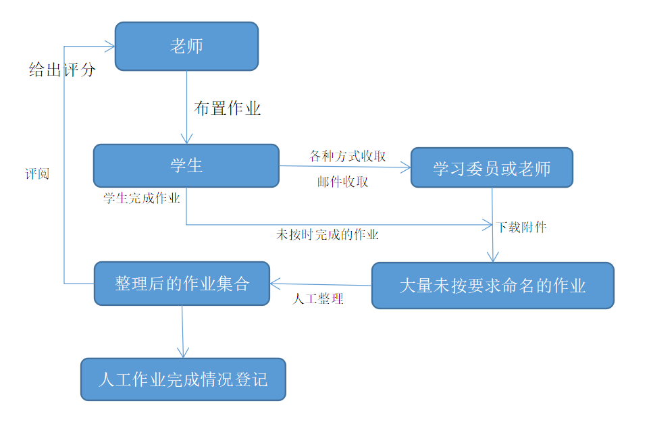

图一 作业处理流程

## 3.2工作负荷

新疆大学全校需要收取20000人的作业，平均每人每周需要提交各科目作业5份。学习委员或老师需要收取十万封邮件或各种方式提交的作业，需要登记2000张每张有50人名字的作业登记表。

## 3.3费用支出

各类人员工资支出100000元每月、纸张8000张2000元。

## 3.4人员

收作业的学习委员和老师数千人。

## 3.5设备

计算机、邮箱、纸笔等。

## 3.6局限性

现有系统

# 4．所建议技术可行性分析

## 4.1对系统的简要描述

教师通过网站在线布置作业，并自动通知学生在期限内完成，学生完成后上传至系统，自动整理、更名、打包、统计一气呵成，老师只需要登录平台后查看或者下载即可。

## 4.2处理流程和数据流程

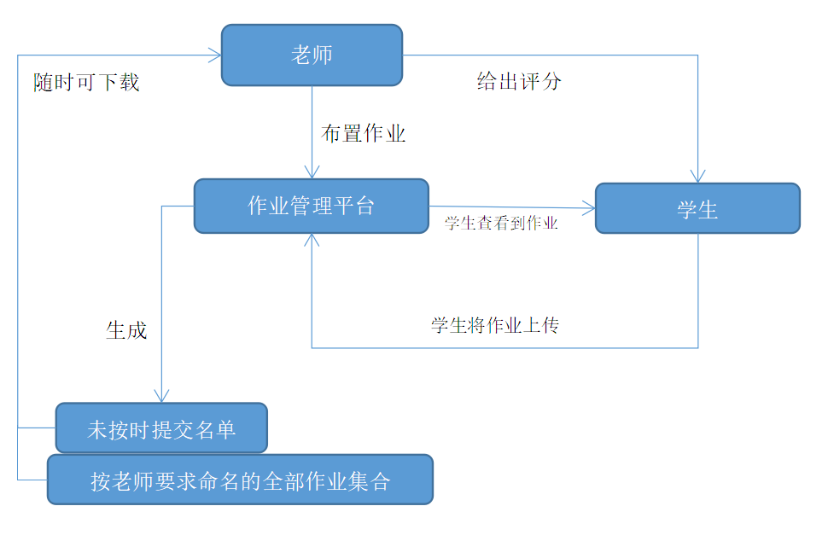

## 4.3与现有系统比较的优越性

1. 收取作业速度快。
2. 收取的数据不易出错、不易丢失。
3. 操作简单。

## 4.4采用建议系统可能带来的影响

### 4.4.1对设备的影响

在单核服务器上运行。

### 4.4.2对现有软件的影响

没有现有软件。

### 4.2.3对用户的影响

用户将获得时间效益。

### 4.2.4对系统运行的影响

系统运行出错率减小，所耗时间减少。

### 4.2.5对开发环境的影响

无影响。

### 4.2.6对运行环境的影响

无影响。

### 4.2.7对经费支出的影响

无影响。

## 4.5技术可行性评价

1. 在限制条件下，功能目标是否能达到：在为i74720HQ 16G内存的机器上完全可以运行，node服务通过异步非阻塞式IO完成平台的实现。
2. 利用现有技术，功能目标能否达到：express有较好的web支持，小组成员均掌握web前端基本知识，平台的后台模型并不复杂。
3. 对开发人员数量的和质量的要求，并说明能否满足：开发人员3人，无要求，学生可以满足。
4. 在规定的期限内，开发能否完成：nodejs假设web服务周期短，可完成。

# 5．所建议系统经济可行性分析

## 5.1支出

### 5.1.1基建投资

笔记本电脑作为服务器，网络和电源均为学院创新工作室免费提供，所有程序运行所需要的库也均为免费。

### 5.1.2其他一次性支出

CDN、SLB、OSS等中间件使用阿里学生计划优惠购买，一年使用成本200元。

### 5.1.3经常性支出

3名开发人员的“人月”成本。

## 5.2效益

### 5.2.1一次性收益

无一次性收入

### 5.2.2经常性收益

广告收入，20000人使用该系统，日均IP可达5000左右，由专业网站广告投放分析每月广告收入可达8000元左右。

### 5.2.3不可定量收益

提供给学校便利的服务，类似ACM协会的OJ平台，能为团队带来更多知名度，且为学校吸引更多专业人才。

## 5.3收益/投资比

投资6个“人月” + 200元 = 12200元

经常性收益为每月8000元

## 5.4投资回收周期

回收周期为两个月。

## 5.5敏感性分析

系统生存周期：2年、生存时间越长效益越大。在少量维护的情况下可以生存两年以上。

系统工作负荷量：系统工作的负荷将控制在新疆大学校内，可以减少开支。

处理速度要求：若处理速度要求增高，性能瓶颈将会在服务器上行带宽上、升级上行带宽支出较大。

设备和软件配置变化：浏览器和计算机变化不大，系统可不做大的更改，不会影响支出。

# 6．社会因素可行性分析

## 6.1法律因素

该项目为个人项目，无任何合同责任，该项目所使用的开发工具均为免费开源，无版权责任。任何自由软件不断受到软件专利的威胁。

## 6.2用户使用可行性

大学生只需能够使用浏览器能够上网就可以使用。

# 7.结论意见

可着手组织开发。

# 8.项目开发进度计划

【按阶段完成的项目，用图表说明开始时间、完成时间。（甘特图）】